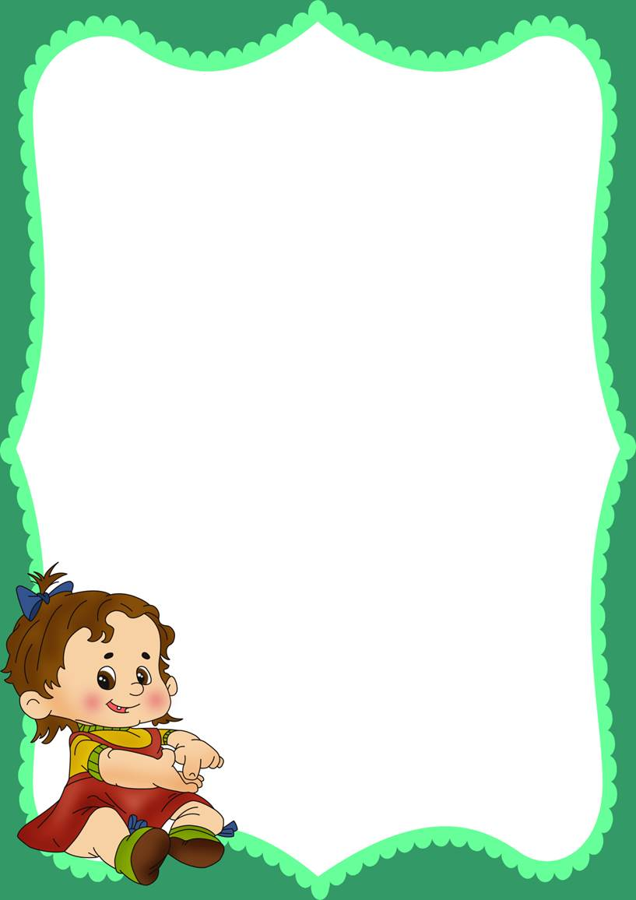

**Консультация для родителей**

**«Развиваем пальчики — стимулируем речевое развитие  ребенка»**

 Взаимосвязь тонкой (пальцевой) моторики и речевого развития известна уже давно. Ещё наши прапрабабушки использовали в воспитании детей игры типа «Ладушки» и «Сорока кашу варила».

Помните, что, развивая тонкую моторику, Вы не только продвинете развитие своего ребёнка вперёд, но и сможете быстрее преодолеть отклонения, возникшие в речевом развитии ребёнка.

Движения организма и речевая моторика имеют единые механизмы, поэтому развитие тонкой моторики рук напрямую влияет на развитие речи. В связи с этим пальчиковая гимнастика должна занять прочное место в ваших занятиях с ребенком. Именно мелкая моторика является главным рычагом в речевом и интеллектуальном развитии детей. Очень важно в дошкольном возрасте, как можно раньше создавать условия для накопления ребенком практического опыта, развивать навыки ручной умелости, формировать механизмы для будущего овладения письмом. Игры и игрушки на развитие мелкой моторики способствуют не только работе речевых и мыслительных центров, но и развитию творческих способностей, формированию усидчивости. Если ребенок маленький,

взрослый должен быть обязательно рядом. Ведь малыши могут что-то засунуть в нос, уши, рот. Важно помнить о безопасности. А дети постарше посоревнуются со взрослыми, ведь играть вместе намного интересней и веселей. Не стремитесь навязать ребенку игру, а постарайтесь увлечь его этим видом деятельности.

**Какие игры и упражнения можно порекомендовать**

**для домашних занятий?**

•   предложите своей маленькой дочурке превратиться в Золушку и разложить в две разные кружечки фасоль и горох, которые Вы перемешали в большой чашке.

•   с сынишкой можно провести игру-соревнование на скорость. Кто скорее, папа или сын разложит большие и маленькие болтики или гайки в два разных контейнера?

•  покажите малышу, как можно складывать забавные фигурки из спичек или счётных палочек. Пусть сложит лесенку, ёлочку, домик, кроватку для куклы.

•  выкладывайте с ребёнком узоры из гороха, фасоли, желудей. Используйте для основы картонку с тонким слоем пластилина.

•  лепите со своим крохой из пластилина, играйте в мозаику и пазлы.

•   учите ребёнка застёгивать и расстёгивать пуговицы, шнуровать ботинки, плести косички из разноцветных шнурков.

•  как можно раньше купите малышу краски для рисования пальчиками. Сколько восторга и пользы от такого рисования! Двухлетний малыш справится с рисованием мягкой кисточкой. А трёхлетнего нужно научить пра вильно держать карандаш, и тогда вскоре Вы получите первые шедевры маленького художника. В деле обучения ребёнка рисованию Вам помогут книжки-раскраски.

•  и, наконец, игры с пальчиками или пальчиковая гимнастика. Проводите подобные упражнения регулярно и Вы увидите, что ребёнок стал быстрее запоминать рифмованные тексты, а его речь стала более чёткой и выра зительной. Выразительно произносите текст и показывайте ребёнку со провождающие его движения. Пусть попробует делать гимнастику вместе с Вами, сначала хотя бы договаривая текст.

Дождик

Вышел дождик на прогулку.

(шагаем пальчиками обеих рук по столу)

Он бежит по переулку,

Барабанит по окошку,

Напугал большую кошку,

Вымыл зонтики прохожих,

Крыши дождик вымыл тоже.

(на каждую строку загибаем на обеих руках пальцы, начиная с больших)

Сразу город мокрым стал.  
(встряхиваем ладонями, как будто отряхиваем их от воды)  
Дождик кончился, устал.  
(кладём ладони на стол)